ДАЛЬНЕВОСТОЧНЫЙ БАНК ПАО СБЕРБАНК  Банк получателя |  | БИК | 040813608  30101810600000000608 | 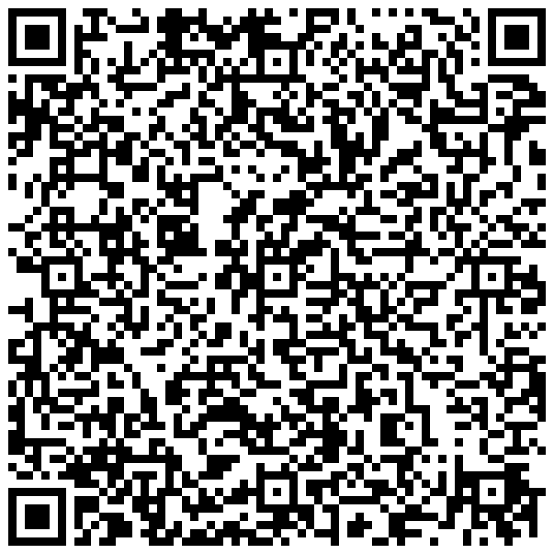
 |  | Сч. №
ИНН 9909708446 | КПП 773187001 | Сч. № | 40807810350710000002
ЭКСИМА ГЛОБАЛ ЛИМИТЕД

Получатель

Счет на оплату № {{INVOICE_NUMBER}} от {{INVOICE_DATE}}
Поставщик  (Исполнитель) | ЭЙЖА ЭМ ЭКС ТРЕЙД ЛИМИТЕД, ИНН 9909722497, КПП 270087001,  САР Гонконг, Unit 704c 7/f Block 3, Nan Fung Industrial City, 18 Tin Hau Road, Tuen Mun, Hong Kong

Покупатель  (Заказчик) | {{BUYER_FULL_NAME}}

№ | Товары (работы услуги) | Кол-во | Ед. | Цена | Сумма
1 | Оплата по договору {{CONTRACT_NUMBER}}  от {{CONTRACT_DATE}}, инвойс {{FOREIGN_INVOICE_NUMBER}},  за {{CAR_NAME}}, {{IDENTIFIER_VALUE}} | 1 | Шт | {{AMOUNT}} | {{AMOUNT}}

Итого: | {{AMOUNT}}
НДС не облагается: | -
Всего к Оплате: | {{AMOUNT}}

Всего наименований 1, на сумму {{AMOUNT}} руб.
{{AMOUNT_WORDS}}

